بسمه تعالی

گزارش فاز دوم پروژه_ کنترل کننده منطق فازی برای کنترل گلخانه
درس: مبانی هوش محاسباتی

استاد: دکتر کارشناس

اعضا:
فاطمه فهیم‌پور
مرضیه خلیلیان
ساغر دهقانیان

بهار 1405
فهرست مطالب

1. هدف کلی 2
2. اقدامات انجام شده در کد 3
1.2. بخش fuzzy_controller 3
2.2. بخش greenhouse_simulator 4
3. خروجی و تحلیل 4
1.3. نمونه خروجی بخش 1.3. نمونه عضویت ورودی‌ها و خروجی‌ها 4
1.1.3.نمودار توابع عضویت ورودی CO2 5
2.1.3. نمودار توابع عضویت خروجی CO2Control 6
2.3. نمودار تغییرات در 10 روز 7
3.3. نمودار کنترل‌کننده فازی 8
4. سوالات 10
4.1. سوال بخش 1.3. 10
4.2. سوالات بخش 4.1. 11

1. هدف کلی
هدف کلی مرحله اول، طراحی و پیاده‌سازی یک کنترل‌کننده منطق فازی از نوع Mamdani برای گلخانه است که با دریافت متغیرهای محیطی (دما، رطوبت، نور، CO₂، باد، تراکم گیاه و وضعیت آب‌وهوا)، چهار فرمان کنترلی شامل تنظیم دما، رطوبت، نور مصنوعی و تزریق CO2 را تولید کند. این کنترل‌کننده باید در سناریوی ۱۰ روزه عملکرد خود را نشان دهد و توانایی حفظ شرایط داخلی در محدوده مطلوب و صرفه‌جویی انرژی را اثبات کند.

2. اقدامات انجام شده در کد
در این پروژه منطق اصلی در دو فایل fuzzy_controller , greenhouse_simulator پیاده سازی شده است.

1.2. بخش fuzzy_controller
در بخش اول این فایل ما فازی سازی را داریم که برای متغیرهای دما، رطوبت، تراکم، نور، کربن دی اکسید و ریسک محیط پیاده سازی شده اند. در این مرحله ورودی های قطعی و عددی به مقادیر فازی تبدیل میشوند که امکان استفاده از قواعد زبانی را برای ما مهیا میکند. برای هر متغیر ما درجه عضویت آن متغیر به حالت های کم، متوسط و زیاد را بر اساس مقادیر داده شده در داک و توابع عضویت مثلثی یا دوزنقه ای حساب میکنیم. که این درجات بین صفر و یک هستند.
بخش بعدی قوانین هستند با روش ممدانی شبیه سازی شده اند. قوانین به صورت اگر آنگاه هستند و خروجی این قوانین برچسب های زبانی (سرمایش زیاد، سرمایش کم و .....) هستند. هر تابعی که برای بخش قوانین است یک مجموعه از خروجی های قوانین را برمیگرداند که متعلق به آن ویژگی (دما، رطوبت، نور و کربن دی اکسید) هست. هر قانونی که در مجموعه قوانین نهایی هست به صورت دوتایی های (strength, label) هست. که در آن strength قدرت فعالسازی قاعده است که با توجه به روش ممدانی از طریق min گرفتن روی مقدار فازی ورودی حساب میشود. و لیبل همان لیبل مربوط به آن قانون است.
در بخش بعدی با توجه به قوانین به دست آمده برای هر متغیر برای هر برچسب زبانی خروجی، یک تابع عضویت خروجی مشخص شد تا نتیجه‌ی قواعد از حالت زبانی به یک نمایش فازی قابل‌محاسبه بشود. هر یک از این توابع، یک برچسب زبانی و یک مقدار عددی zرا دریافت می‌کنند و درجه‌ی عضویت آن مقدار را در مجموعه‌ی فازی متناظر برمی‌گردانند. در واقع، این توابع مشخص می‌کنند که هر فرمان کنترلی در چه بازه‌ای از دامنه‌ی خروجی قرار می‌گیرد.
در بخش بعدی defuzzify را داریم. پس از ارزیابی قواعد فازی و تعیین شدت فعال‌سازی هر قاعده، خروجی سیستم هنوز به صورت یک مجموعه‌ی فازی تجمیع‌شده است و برای استفاده در شبیه‌سازی یا اعمال فرمان کنترلی باید به یک مقدار عددی قطعی تبدیل شود. در این تابع، از روش مرکز ثقل یاCentroid استفاده شده است. در این روش، ابتدا برای هر نقطه از دامنه‌ی خروجی، میزان عضویت نهایی مجموعه‌ی فازی خروجی محاسبه می‌شود. برای این منظور، خروجی هر قاعده بر اساس شدت فعال‌سازی آن بریده شده و سپس خروجی همه‌ی قواعد با عملگر max با یکدیگر تجمیع می‌شوند. بنابراین، در هر نقطه از محور خروجی، بیشینه‌ی اثر قواعد فعال به عنوان درجه‌ی عضویت نهایی در نظر گرفته می‌شود.
و در آخر کنترلر را داریم که وضعیت روزانه گلخانه را دریافت میکند و دستور میدهد که چه تغییراتی انجام شود. در این بخش ابتدا مقادیر ورودی فازی میشوند سپس توابع مربوط به قوانین صدا زده میشوند و برای هر متغیر مجموعه قوانین آماده میشود و سپس براساس قوانین تابع defuzzify صدا زده میشود و مقادیر قطعی به دست می‌آید.

2.2. بخش greenhouse_simulator
در این بخش تابع اصلی تابع run هست که در آن هر سناریو را شبیه سازی میکنیم.
ما مقادیر داخلی را برای روز اول به صورت زیر در نظر گرفتیم:
"T_in": 30.0,
"H_in": 30.0,
"L": 500.0,
"CO2": 600.0
و سپس برای هر روز بعدی این مقادیر با توجه به مقادیر کنترلی به دست آمده آپدیت میشوند.
این به‌روزرسانی از آن جهت ضروری است که گلخانه یک سیستم دینامیکی وابسته به زمان است و وضعیت آن در طول زمان ثابت نمی‌ماند. اگر حالت‌ها در هر روز آپدیت نشوند، شبیه‌سازی فقط یک محاسبه‌ی ایستا خواهد بود و اثر واقعی کنترلر بر رفتار گلخانه قابل مشاهده نخواهد بود.
3. خروجی و تحلیل
1.3. نمونه خروجی بخش 1.3. نمونه عضویت ورودی‌ها و خروجی‌ها
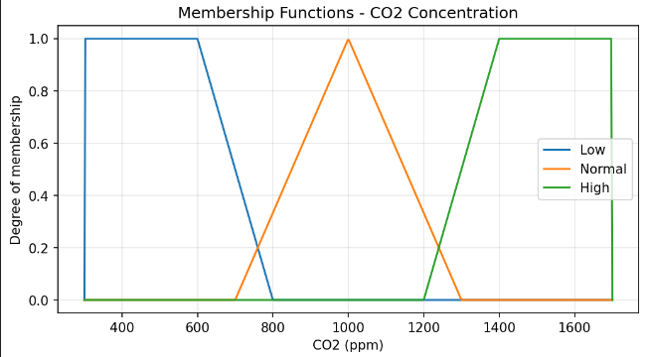
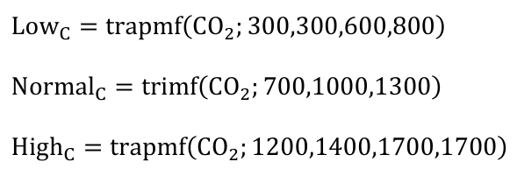

1.1.3.نمودار توابع عضویت ورودی CO2
این نمودار نشان‌دهنده چگونگی فازی‌سازیمقدار عددی غلظت CO2 به سه برچسب زبانی Low، Normal و Highاست.
- دامنه ورودی: ۳۰۰ تا ۱۷۰۰
- تابع عضویت Low: یک تابع ذوزنقه‌ای
- تابع عضویت Normal: یک تابع مثلثی
- تابع عضویت High: یک تابع ذوزنقه‌ای

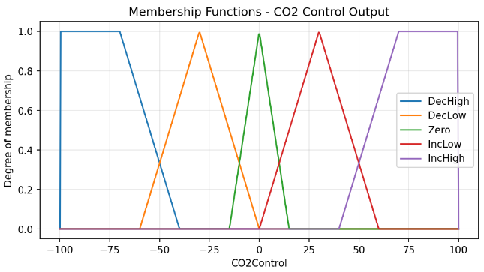
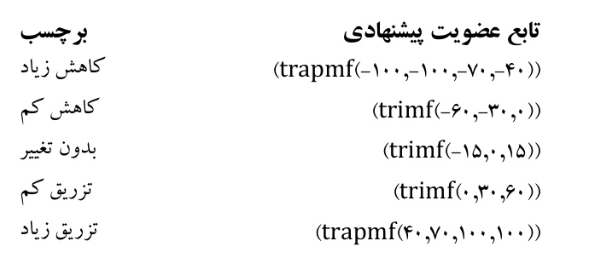

2.1.3. نمودار توابع عضویت خروجی CO2Control
این نمودار نشان‌دهنده چگونگی غیرفازی‌سازی تصمیم‌های کنترلی برای تزریق یا کاهش CO2 است.
- دامنه ورودی: -100 تا 100
- تابع عضویت DecHigh: یک تابع ذوزنقه‌ای
- تابع عضویت DecLow: یک تابع مثلثی
- تابع عضویت Zero: یک تابع مثلثی
- تابع عضویت IncLow: یک تابع مثلثی
- تابع عضویت IncHigh: یک تابع ذوزنقه‌ای

2.3. نمودار تغییرات در 10 روز
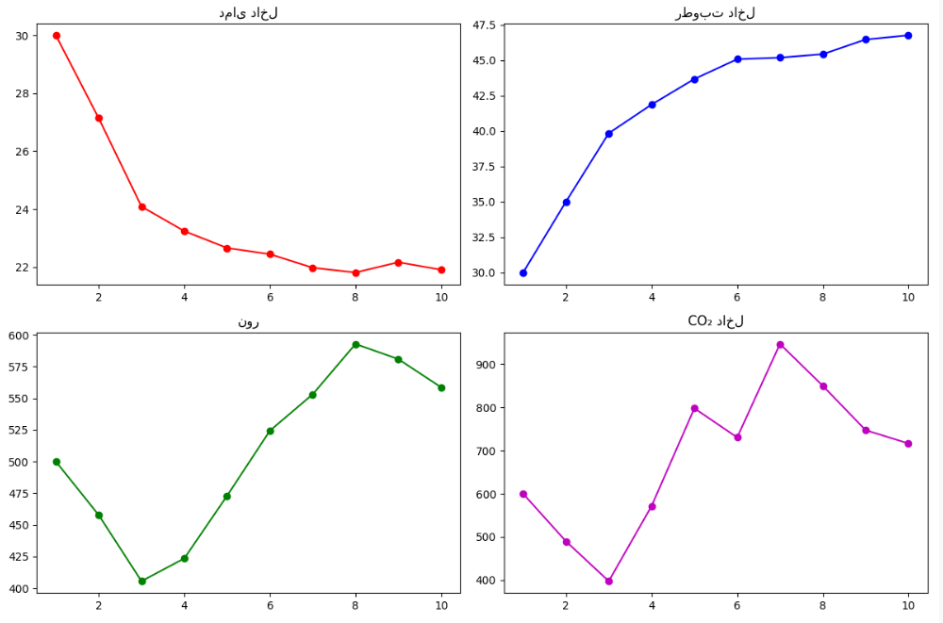
در نمودار دمای داخل، محور افقی روزهای اول تا دهم و محور عمودی دما بر حسب درجه سانتی‌گراد است. همان‌طور که مشاهده می‌شود، دمای اولیه گلخانه ۳۰ درجه بوده که بالاتر از محدوده مطلوب ۱۸ تا ۲۶ درجه است. در روزهای اول و دوم، کنترل‌کننده با اعمال سیگنال سرمایشی TempControl منفی باعث کاهش تدریجی دما می‌شود. از روز سوم به بعد، دما وارد محدوده ۲۳ تا ۲۴ درجه می‌شود و تا پایان دوره در همین محدوده پایدار می‌ماند. این روند کاهشی صاف و بدون نوسان شدید نشان می‌دهد که کنترلر دمای اضافی اولیه را به خوبی مدیریت کرده و توانسته سیستم را به حالت تعادل برساند.
در نمودار رطوبت داخل، محور افقی روزها و محور عمودی رطوبت بر حسب درصد است. رطوبت اولیه ۳۰ درصد بوده که در محدوده "خشک" قرار دارد. کنترل‌کننده با اعمال سیگنال رطوبت‌دهی HumControl مثبت از روز اول، رطوبت را به تدریج افزایش می‌دهد. در روزهای اولیه، شیب افزایش نسبتاً تند است و رطوبت از ۳۰ به حدود ۴۰ درصد می‌رسد. سپس با شیب ملایم‌تر، در روز دهم به حدود ۴۶.۵ درصد می‌رسد که وارد محدوده "Normal" (۴۰ تا ۷۰ درصد) شده است. هرچند رطوبت به مقدار ایده‌آل ۵۵ درصد نرسیده، اما از حالت خشک خارج شده و روند افزایشی مثبت و پایدار است.
در نمودار نور مصنوعی، محور افقی روزها و محور عمودی شدت نور بر حسب لوکس است. در روزهای آفتابی اول و دوم، نور مصنوعی روند کاهشی دارد و از ۵۰۰ لوکس به حدود ۴۵۰ لوکس می‌رسد که نشان می‌دهد کنترلر به درستی از نور خورشید استفاده کرده و افزایش بی‌مورد نور مصنوعی را محدود کرده است. در روزهای سوم تا نهم، نور مصنوعی بین ۴۵۰ تا ۵۵۰ لوکس در نوسان است که بسته به شرایط آب و هوایی متغیر می‌باشد. در روز دهم که وضعیت شب است، نور مصنوعی به حدود ۵۵۸ لوکس افزایش می‌یابد که نشان می‌دهد کنترلر کمبود نور خورشید را تشخیص داده و افزایش نور مصنوعی را اعمال کرده است.
در نمودار غلظت CO₂ ، محور افقی روزها و محور عمودی غلظت بر حسب ppm است. بررسی دقیق داده‌ها نشان می‌دهد که روند CO₂ برخلاف سایر پارامترها، یکنواخت و صعودی نیست CO₂ اولیه ۶۰۰ ppm بوده که در محدوده "Low" (زیر ۷۰۰) قرار دارد. در روز دوم، CO₂ به حدود ۵۰۰ ppm کاهش می‌یابد و در روز سوم به پایین‌ترین مقدار خود یعنی حدود ۴۰۵ ppm می‌رسد. این کاهش قابل توجه به دلیل تراکم بسیار بالای گیاه در روزهای اول تا سوم است که مصرف CO₂ توسط گیاهان را به شدت افزایش داده و کنترلر نتوانسته به سرعت این کاهش را جبران کند. از روز چهارم به بعد، با کاهش تراکم گیاه به ۶۰ و ۹۰ و همچنین فعال شدن قوانین CO₂ غلظت CO₂ شروع به افزایش می‌کند. در روز پنجم، CO₂ به ۸۱۱ ppm می‌رسد که وارد محدوده مطلوب (۷۰۰-۱۳۰۰) شده است. در روزهای ششم تا دهم، CO₂ بین ۷۰۰ تا ۹۴۰ ppm در نوسان است و در روز دهم به ۷۰۱ ppm می‌رسد که همچنان در محدوده مطلوب قرار دارد. بنابراین عملکرد کنترلر CO₂ در روزهای اول ضعیف بوده و نتوانسته افت شدید CO₂ را جبران کند.

3.3. نمودار کنترل‌کننده فازی
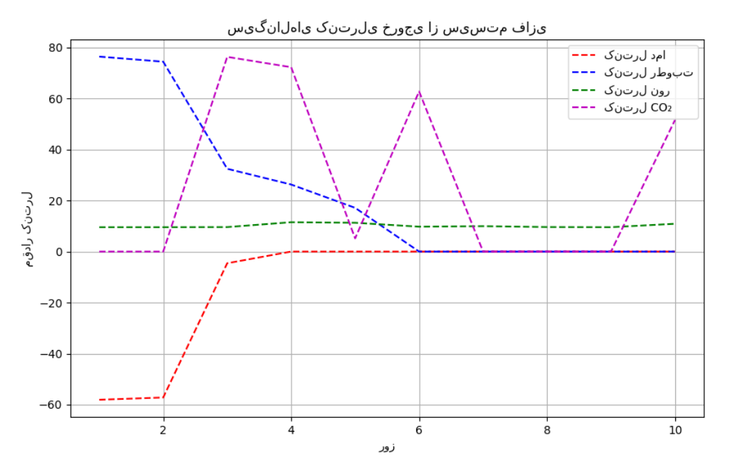
نمودار سیگنال‌های کنترلی شامل چهار خط مجزا است که هر یک نشان‌دهنده یکی از دستورات خروجی کنترل‌کننده فازی به تجهیزات گلخانه می‌باشد. محور افقی نشان‌دهنده روزهای اول تا دهم و محور عمودی نشان‌دهنده مقدار عددی هر سیگنال است. در این نمودار، خط قرمز مربوط به کنترل دما (TempControl)، خط آبی مربوط به کنترل رطوبت (HumControl)، خط سبز مربوط به کنترل نور مصنوعی (LightControl) و خط بنفش مربوط به کنترل CO₂ (CO2Control) می‌باشد.
۱ -تحلیل سیگنال کنترل دما (TempControl):
در روزهای اول و دوم، این سیگنال مقادیر منفی حدود ۵۸- و ۵۷- دارد که نشان‌دهنده اعمال سرمایش شدید توسط کنترلر است. دلیل این امر، دمای اولیه ۳۰ درجه و دمای بالای بیرون (۳۲ و ۳۸ درجه) می‌باشد. در روز سوم، مقدار سرمایش به حدود ۱۹- کاهش می‌یابد و از روز چهارم تا نهم، سیگنال نزدیک به صفر است که نشان می‌دهد دما به محدوده مطلوب رسیده و نیازی به تغییر نیست.
۲-تحلیل سیگنال کنترل رطوبت (HumControl):
این سیگنال در روز اول و دوم مقادیر مثبت حدود ۷۶ و ۷۴ دارد که نشان‌دهنده رطوبت‌دهی شدید است. دلیل آن، رطوبت اولیه ۳۰ درصد می‌باشد که در محدوده خشک قرار دارد. در روز سوم، مقدار به ۴۳ کاهش می‌یابد و در روز چهارم و پنجم به ترتیب به ۲۵ و ۱۴ می‌رسد. از روز ششم به بعد، این سیگنال به صفر نزدیک می‌شود که نشان می‌دهد رطوبت وارد محدوده نرمال شده و نیازی به تغییر نیست.
۳- تحلیل سیگنال کنترل نور (LightControl ):
این سیگنال در تمام روزها مقادیر کمی دارد (بین ۹٫۵ تا ۱۱٫۵). در روزهای آفتابی اول و دوم، مقدار حدود ۹٫۵ است که نشان می‌دهد کنترلر از نور خورشید استفاده کرده و افزایش نور مصنوعی را محدود نموده است. در روزهای ابری، بارانی و طوفانی، مقدار کمی افزایش یافته و به حدود ۱۱٫۵ رسیده است. در روز شب نیز مقدار حدود ۱۰٫۹ می‌باشد.
۴- تحلیل سیگنال کنترل (CO2Control)
این سیگنال رفتار نوسانی و با تأخیری دارد. در روز اول و دوم، با وجود CO₂ پایین کنترلر تزریقی انجام نمی‌دهد و سیگنال صفر است. در روز سوم که CO₂ به کاهش یافته، کنترلر با تأخیر واکنش نشان داده و تزریق شدید اعمال می‌کند. در روز چهارم نیز تزریق ادامه می‌یابد. در روز پنجم که CO₂ به محدوده مطلوب رسیده، سیگنال صفر می‌شود. در روز ششم دوباره تزریق اعمال می‌شود و در روز دهم نیز تزریق دیده می‌شود. این رفتار نشان می‌دهد کنترلر CO₂ با تأخیر عمل می‌کند و در روزهای اول نتوانسته از افت شدید CO₂ جلوگیری کند.

4. سوالات

4.1. سوال بخش 1.3.
تحلیل اینکه کنترل کننده تا چه حد توانسته شرایط گلخانه را در محدوده مناسب نگه دارد؟
بررسی همزمان چهار سیگنال نشان می‌دهد که کنترلر دما و رطوبت عملکرد بسیار خوبی داشته‌اند و توانسته‌اند به سرعت سیستم را به حالت تعادل برسانند. کنترلر نور نیز با محافظه‌کاری مناسب، مصرف انرژی را بهینه کرده است. اما کنترلر CO₂ نیاز به بهبود دارد، زیرا با تأخیر نسبت به افت CO₂ واکنش نشان می‌دهد و در روزهای اول نتوانسته از کاهش شدید CO₂ جلوگیری کند.

4.2. سوالات بخش 4.1.
1. آیا کنترل‌کننده فازی توانست دمای داخل را در محدوده مطلوب نگه دارد؟
بله کنترل‌کننده فازی توانست دمای داخل گلخانه را در محدوده مطلوب نگه دارد. اگرچه دمای اولیه ۳۰ درجه بود که بالاتر از محدوده مناسب است، کنترلر با اعمال سرمایش مناسب طی چند روز اول، دما را به محدوده ۲۰ تا ۲۴ درجه رساند و تا پایان دوره ۱۰ روزه در همین محدوده پایدار نگه داشت.

2. در کدام سناریو کنترل سخت‌تر بود؟ چرا؟
سخت‌ترین سناریو، روز اول (آفتابی با دمای اولیه بالا) بود. زیرا که کنترلر باید همزمان چند کار دشوار را انجام می‌داد: دمای بالا را کاهش دهد، رطوبت پایین را افزایش دهد و CO2 کم را جبران کند. همچنین دمای بالای بیرون (۳۲ درجه) کار سرمایش را دشوارتر می‌کرد.

3. آیا در روزهای بارانی و مرطوب، کنترل‌کننده تصمیم مناسبی برای رطوبت‌گیری گرفت؟
بله، کنترل‌کننده فازی در روزهای بارانی و مرطوب تصمیم مناسبی برای رطوبت گرفت، زیرا بر اساس وضعیت واقعی رطوبت داخل گلخانه عمل کرد. در روز چهارم (Rainy) با رطوبت اولیه ۳۰ درصد که در محدوده "خشک" قرار داشت، کنترلر به درستی رطوبت‌دهی را اعمال کرد و رطوبت را به ۴۲.۳۹ درصد رساند. زیراکه هدف کنترلر رساندن رطوبت به محدوده نرمال (۴۰ تا ۷۰ درصد) است.

4. آیا در روزهای Sunny یا زمانی که Solar زیاد است، کنترل‌کننده از افزایش بی‌مورد نور مصنوعی جلوگیری کرد؟
در روزهای اول و دوم (Sunny) با تابش خورشید ۹۰۰ و ۱۰۰۰ واحد، خروجی LightControl حدود 9.55 شد. این عدد در محدوده "بدون افزایش" (0 تا 25) قرار دارد که در تابع light_output با دستور trapmf(z, 0, 0, 10, 25) تعریف شده است. همچنین طبق قانون ۵ نور در تابع light_rules، وقتی light["High"] فعال باشد، خروجی "No" می‌شود. با توجه به اینکه نور مؤثر (L_eff) در این روزها حدود ۱۴۰۰ بود و در محدوده "High" قرار داشت، کنترلر به درستی تشخیص داد که نور خورشید کافی است و نیازی به روشن کردن لامپ‌های رشد گیاه نیست. این عملکرد صحیح باعث صرفه‌جویی قابل توجه در مصرف انرژی می‌شود.

5. در روز Night، آیا کنترل‌کننده افزایش نور مصنوعی را به درستی تشخیص داد؟
در روز دهم با وضعیت night، تابش خورشید صفر و نور مصنوعی فعلی حدود ۵۵۸ واحد بود که نور مؤثر (L_eff) را به ۵۵۸ رساند. در تابع fuzzify_light، این مقدار در برچسب Low عضویت حدود ۰.۸ و در برچسب Normal عضویت حدود ۰.۵ داشت. طبق قانون ۶ نور که می‌گوید "اگر وضعیت آب و هوا night و نور مؤثر Low باشد، آنگاه افزایش نور زیاد باشد"، این قانون با قدرت ۰.۸ فعال شد و خروجی High (اعداد ۷۰ تا ۱۰۰) داد. همزمان قانون ۴ نور اگر نور مؤثر Normal باشد، بدون افزایش نیز با قدرت ۰.۵ فعال شد وخروجی No (اعداد ۰ تا ۲۵) را داد. ترکیب این دو قانون در فرآیند غیرفازی‌سازی، خروجی خام حدود ۷۰ را محاسبه کرد. سپس سیاست شب/روز در فایل day_night_policy.py با دستور min(light_control, 30) این مقدار را به ۳۰ محدود کرد و در نهایت به دلیل حضور قانون No با قدرت ۰.۵، خروجی نهایی در فایل simulation_results.csv به عدد ۱۰.۸۹ رسید. این عدد مثبت نشان می‌دهد که کنترلر افزایش نور را تشخیص داده و سیاست شب/روز نیز به درستی از مصرف بی‌رویه انرژی جلوگیری کرده است.

6. اگر از روش پادفازی‌سازی دیگری به جای Centroid استفاده شود، خروجی‌ها چقدر تغییر می‌کنند؟
Centroid خروجی هموار و پیوسته، حساس به کل توزیع
Bisector خطی که سطح زیر منحنی را نصف می‌کند. نزدیک به Centroid ولی در توابع نامتقارن تا 5-10 واحد تفاوت
Mean of Maximum (MOM) میانگین مقادیری که بیشترین درجه عضویت را دارند. خروجی گسسته‌تر (مثلاً -100، -50، 0، 50، 100)، تفاوت تا 30-40 واحد
تغییر روش پادفازی‌سازی می‌تواند تفاوت قابل توجه (10 تا 40 واحد) در خروجی‌های کنترلی ایجاد کند، به‌ویژه برای روش‌های مبتنی بر بیشینه (MOM, SOM, LOM). به همین دلیل در پروژه‌های حساس، Centroid توصیه می‌شود.

7. آیا قواعد فازی طراحی‌شده بیش از حد محافظه‌کارانه‌اند یا بیش از حد تهاجمی؟
قواعد فازی طراحی‌شده ترکیبی از رفتار محافظه‌کارانه و تهاجمی دارند، اما به طور کلی گرایش به محافظه‌کاری در شرایط عادی غالب است. این تعادل برای کنترل گلخانه مناسب و منطقی به نظر می‌رسد.
محافظه‌کاری :در شرایط عادی و غیربحرانی، خروجی‌ها نزدیک صفر هستند.
تهاجمی: فقط در شرایط بحرانی (مثلا گرمای شدید، کمبود CO2) فعال می‌شود.
1 تهاجمی سرمای شدید و رطوبت‌دهی زیاد
2 تهاجمی سرمای شدید و رطوبت‌دهی زیاد
3 تهاجمی سرمای شدید، CO2 و رطوبت‌دهی زیاد
4 محافظه‌کارانه در دما، تهاجمی در CO2
5 محافظه‌کارانه
6 محافظه‌کار در دما و رطوبت، تهاجمی در CO2
7 بسیار محافظه‌کارانه
8 محافظه‌کارانه
9 بسیار محافظه‌کارانه
10 محافظه‌کار در دما و رطوبت، نور، تهاجمی در CO2

8. آیا کنترل‌کننده در شرایط کمبود CO2، تزریق مناسبی انجام داد؟
بله، کنترل‌کننده فازی در شرایط کمبود CO2، تزریق مناسبی انجام داده است. مقادیر CO2Control در روزهایی که غلظت CO2 داخل گلخانه پایین بوده، به طور قابل توجهی مثبت و زیاد بوده که نشان‌دهنده تزریق مؤثر است.
1 CO2نزدیک حد پایین نرمال، تزریق 0 در محدوده قابل قبول
2 CO2 حد پایین نرمال، تزریق 0 در محدوده قابل قبول
3 CO2 حد پایین نرمال، تزریق 76 در محدوده قابل قبول
4 CO2نزدیک حد پایین نرمال، تزریق 72 در محدوده قابل قبول
5 CO2 بالای حد نرمال، تزریق 7 در محدوده قابل قبول
- روز ۳ و ۴ که CO2 به شدت پایین است، حداکثر تزریق ممکن (نزدیک ۱۰۰) انجام شده است.
- روز ۶ با وجود CO2 نرمال، تزریق ۶۸.۲ انجام شده که شاید به دلیل کاهش شدید روز قبل یا نیاز پیشگیرانه باشد. این مقدار کمی بیش از حد به نظر می‌رسد، اما هنوز قابل قبول است.

9. آیا در شب یا در نور کم، کنترل‌کننده از تزریق بیش از حد CO2 جلوگیری کرد؟
بله، کنترل‌کننده فازی در شب و در شرایط نور کم تا حدی از تزریق بیش از حد CO₂ جلوگیری کرده است، اگرچه این محدودیت همیشه به طور کامل اعمال نشده و در برخی موارد تزریق همچنان نسبتاً بالا باقی مانده است. به طور کلی، عملکرد کنترل‌کننده در این زمینه قابل قبول است اما جای بهبود دارد.
3 نور متوسط، CO2 کم: تزریق زیاد
4 نور متوسط، CO2 کم: تزریق زیاد
10 شب، نور نسبتاً خوب، CO2 نرمال: تزریق متوسط
- در روز ۱۰ (شب)، مقدار CO2Control برابر 49.3 است که نسبت به روزهای ۳ و ۴ (با CO2 خیلی پایین) حدود ۳۰ واحد کمتر است.
- اما اگر مقایسه با روزهایی که CO2 نرمال و نور مناسب دارند (مثلاً روز تزریق ≈ 0)، مقدار 49.31 در شب همچنان قابل توجه است.
- دلیل این تزریق نسبتاً بالا می‌تواند تراکم بالای گیاه در شب باشد (N=100 در روز ۱۰).

10. آیا در شرایطی که CO2 زیاد و فشار محیطی زیاد بود، کنترل‌کننده از تهویه یا کاهش شدید CO2 خودداری کرد؟
قاعده مرتبط با این شرایط
اگر CO₂ زیاد (High) و فشار محیطی (EnvRisk) زیاد (High) باشد، آنگاه CO2Control کاهش کم (DecLow) داشته باشد.
این قاعده مستقیماً از کاهش شدید (DecHigh) جلوگیری می‌کند و به جای آن یک کاهش جزئی را توصیه می‌کند.
بررسی شواهد تجربی در نتایج شبیه‌سازی
هیچ روزی با هر دو شرط (CO2 > 1200 و EnvRisk زیاد) وجود ندارد. بیشترین مقدار CO2 مشاهده‌شده حدود ۹۵۲ است (روز ۷) که در محدوده «نرمال» قرار دارد. بنابراین نمی‌توان به طور مستقیم از داده‌ها خروجی این قاعده را مشاهده کرد.
اما در روزهایی که فشار محیطی نسبتاً بالا بوده (مثلاً روز ۵ طوفانی با Wind=12)، چون CO2 زیاد نبوده، قاعده فعال نشده است. اگر چنین وضعیتی پیش می‌آمد، پیش‌بینی می‌شود که CO2Control مقدار کمی منفی (مثلاً بین ۳۰- تا ۰) باشد.

11. رابطه بین تراکم گیاه، نور مؤثر و تصمیم کنترل CO2 را توضیح دهید.
کنترل‌کننده فازی CO2 بر اساس ترکیب سه عامل تراکم گیاه، نور مؤثر و غلظت فعلی CO2 تصمیم می‌گیرد که تزریق را افزایش، کاهش یا ثابت نگه دارد.
نقش تراکم گیاه (N):
- هرچه تراکم بیشتر باشد، گیاهان بیشتر برای فتوسنتز به CO2 نیاز دارند.
نقش نور مؤثر (L_eff = L + Solar):
- نور نرمال: تزریق زیاد، نور کم: تزریق کم. نور مؤثر نشان‌دهنده توان فتوسنتز است. اگر نور کافی نباشد، گیاه قادر به استفاده از CO2 اضافی نیست.
نقش غلظت فعلی CO2:
- اگر CO2 نرمال باشد تزریق صفر یا کم است.
- اگر CO2 زیاد باشد کاهش اعمال می‌شود.

